Nama: Bayu Kurnia Pratama

Kelas: TK-42-01

Membuat kontrak hello world pada solidity compiler

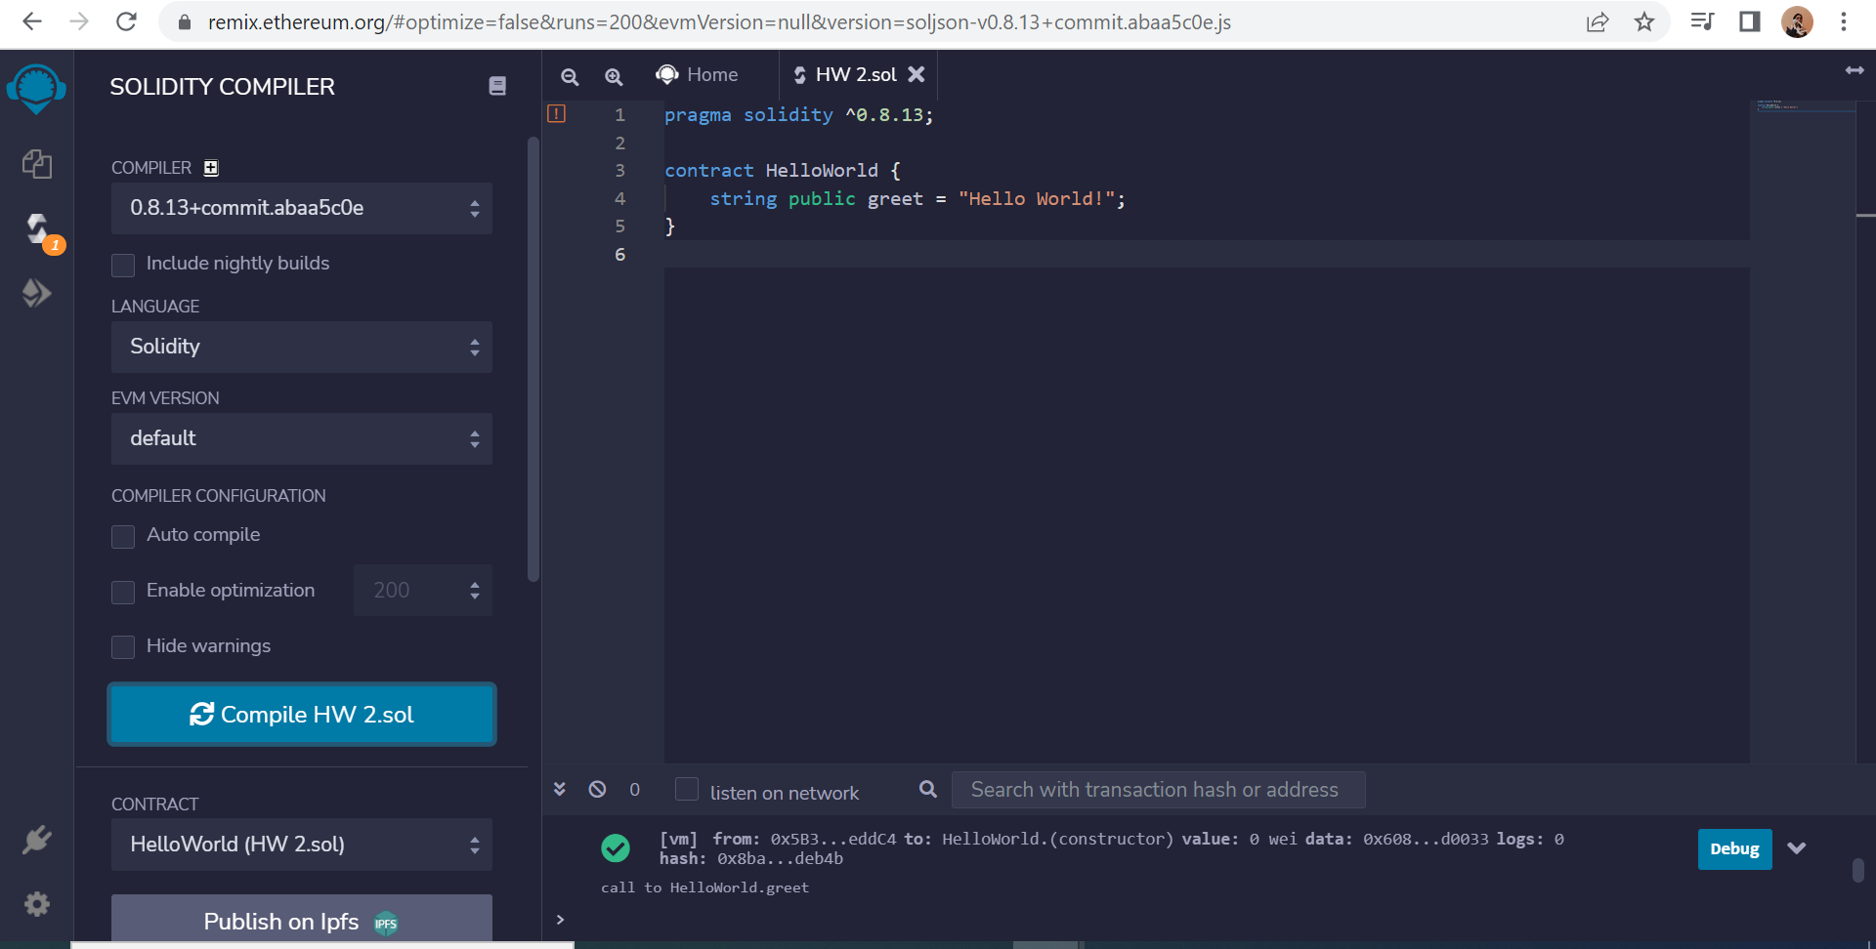

Setelah itu lakukan compile HW 2.sol karena nama filenya HW 2.sol

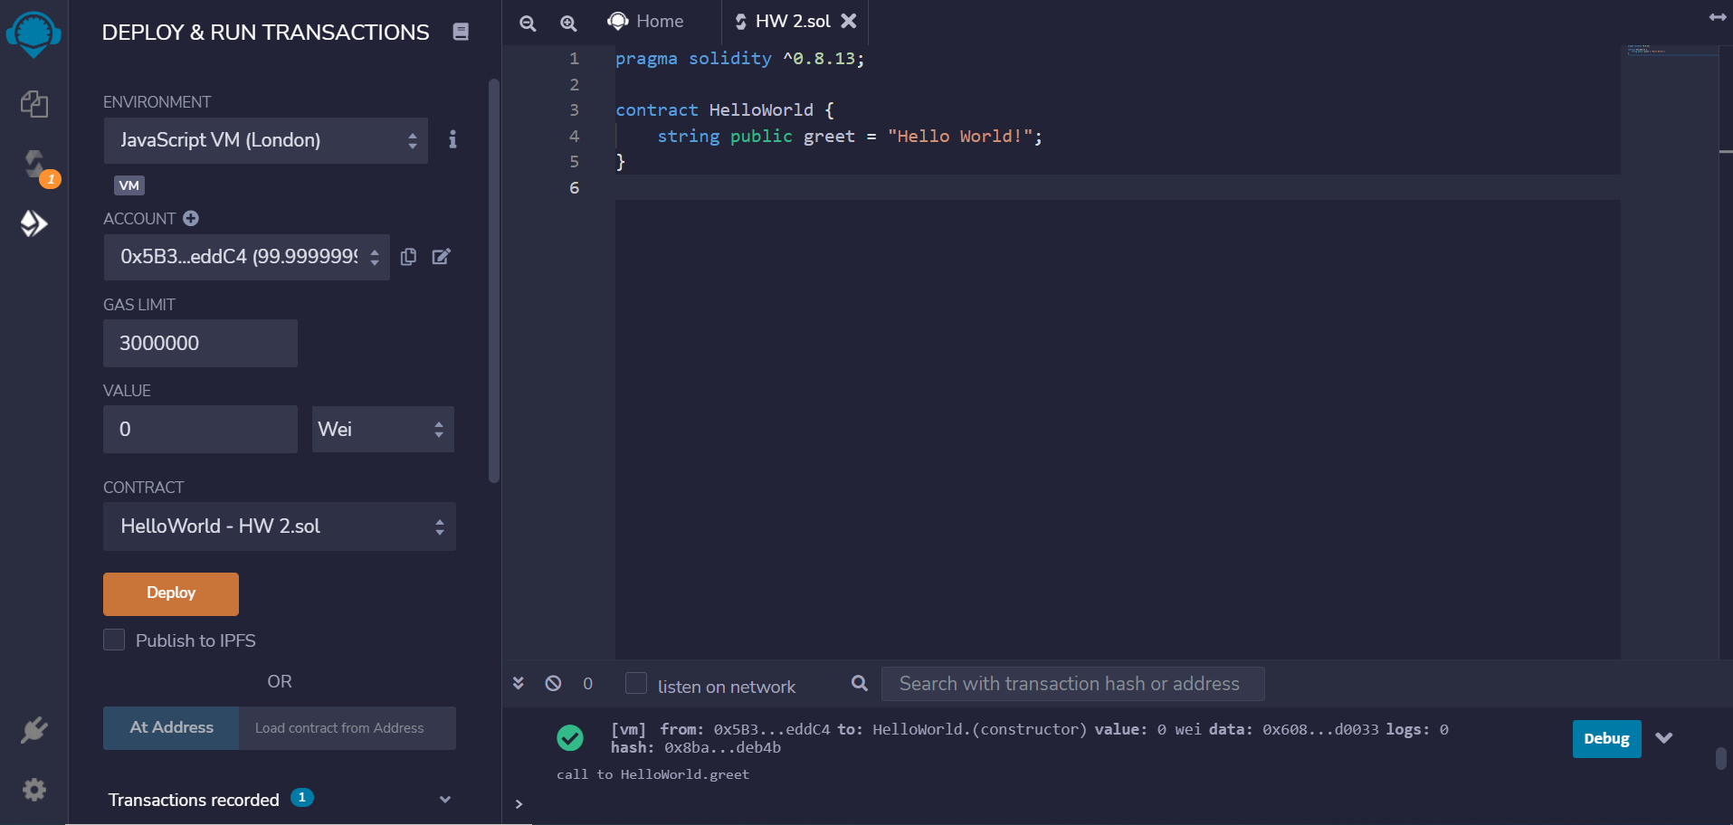

Setelah itu masuk pada bagian deploy dan berikut adalah hasilnya